PETRAINER PET620
UŽIVATELSKÝ MANUÁL
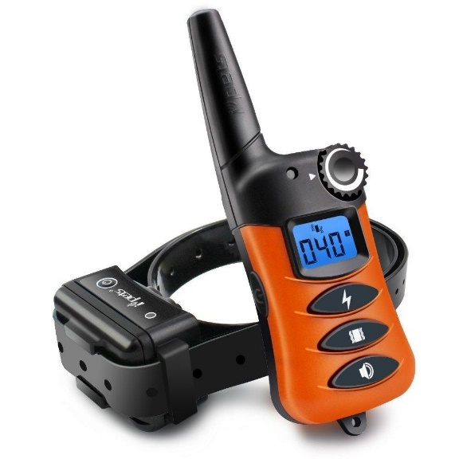

Před použitím si prosím pečlivě přečtěte tento uživatelský manuál.

OBSAH BALENÍ
- Vysílačka
- Přijímač
- Nabíječka
- Řemínek obojku
- Elektrody
- Testovací výbojka
- Manuál

HLAVNÍ VLASTNOSTI
- Dosah 300 m
- Dobíjecí vysílač i přijímač
- Vodotěsný vysílač i přijímač
- 100 úrovní impulzu
- 100 úrovní vibrace
- Zvukové upozornění
- Jednoduché ovládání
- Ergonomický design
- Jednoduché spárování vysílače s přijímačem
- Možnost rozšíření pro 2 psy

POPIS VYSÍLAČKY
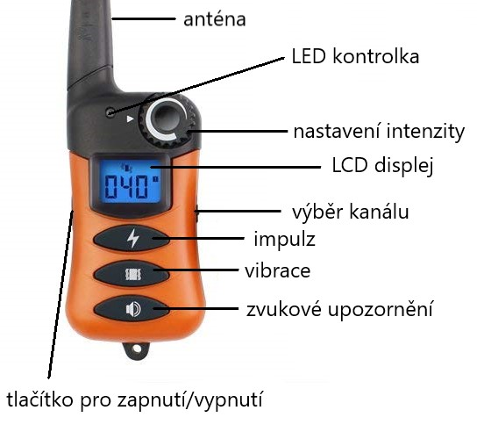
- Anténa: přenos signálu z vysílače do přijímače
- LCD displej: zobrazuje nastavenou intenzitu korekce (impulz nebo vibrace)
- Tlačítko pro zapnutí/vypnutí: pro zapnutí/vypnutí vysílače
- LED kontrolka: bliká zeleně, pokud je některá z funkcí stisknuta; červeně bliká, pokud je baterie vybitá a potřebuje nabít
- Nastavení intenzity: pro nastavení intenzity impulzu nebo vibrace otáčejte kolečkem (0-100)
- Výběr kanálu: pro přepínání mezi obojky (pes1 nebo pes2)
- Tlačítko pro vibraci: korekce pomocí vibrace
- Tlačítko pro impulz: korekce pomocí impulzu
- Tlačítko zvukového upozornění: korekce pomocí zvuku
- Nabíjecí otvor: nachází se na zadní straně vysílačky

POPIS PŘIJÍMAČE
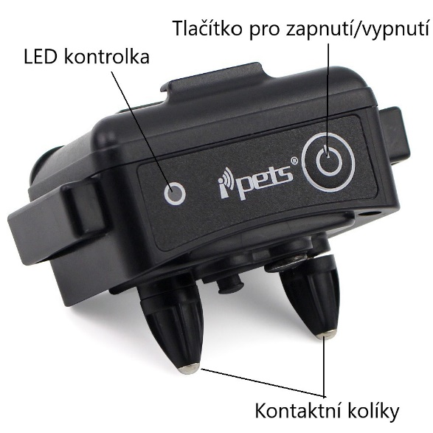

- Tlačítko pro zapnutí/vypnutí: tlačítko se používá také pro párování přijímače s vysílačem
- Kontaktní kolíky
- LED kontrolka: bliká zeleně, pokud je některá z funkcí stisknuta; červeně bliká, pokud je baterie vybitá a potřebuje nabít
ZAČÍNÁME
Krok 1 – Příprava vysílače a přijímače
Nabíjení vysílače a přijímače
- Odkryjte nabíjecí port odstraněním gumového krytu.
- Zasuňte konektor do nabíjecího portu.
- Zapojte nabíječku do zásuvky.
- LED kontrolka se rozsvítí červeně – baterie se nabíjí.
- Jakmile je nabíjení dokončeno, LED kontrolka se rozsvítí zeleně.
- Vyjměte konektor a nasaďte gumový kryt pro ochranu nabíjecí portu zpátky.

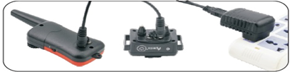

Poznámka: Při prvním nabíjení je nutné vysílač i přijímač plně nabít.

ZAPNUTÍ/VYPNUTÍ VYSÍLAČE
Pro zapnutí nebo vypnutí vysílače stiskněte tlačítko pro zapnutí/vypnutí (na levé straně vysílače). Pokud je vysílač zapnutý, LED kontrolka bliká zeleně.

ZAPNUTÍ/VYPNUTÍ PŘIJÍMAČE
Pro zapnutí nebo vypnutí přijímače stiskněte tlačítko pro zapnutí/vypnutí. Pokud je přijímač zapnutý, LED kontrolka bliká zeleně.

Krok 2 – Spárování přijímače s vysílačem
Poznámka: Vysílač a přijímač jsou při opuštění naší výrobní linky spárovány. V případě, že párování není nastaveno, nebo byste chtěli jednotky upravit, prosím postupujte podle tohoto návodu.
- Zapněte přijímač stisknutím tlačítka pro zapnutí/vypnutí (ON/OFF).
- Stiskněte a podržte tlačítko ON/OFF po dobu 3 sekund do doby, než uslyšíte zvuk pípnutí a LED kontrolka se rychle rozbliká.
- Stiskněte libovolné tlačítko na vysílači – přijímač zapípá. V případě, že je spárování úspěšné, LED kontrolka přestane rychle blikat.
- Pokud potřebujete spárovat druhý přijímač, přepněte boční spínač na druhý kanál a postupujte podle kroků výše.

Krok 3 – Testování funkčnosti
Předtím, než začnete testovat funkčnost zařízení, ujistěte se, že je proces spárování dokončen.

Testování elektrostatické korekce
Pro testování použijte testovací výbojku, která je součástí balení.
- Umístěte testovací výbojku na kontaktní kolíky přijímače.
- Ujistěte se, že je páčkový přepínač (výběr kanálu) ve správné poloze pro přijímač, který zrovna testujete.
- Nastavte intenzitu pomocí kolečka na vysílači.
- Stiskněte tlačítko pro impulz.
- Testovací výbojka bliká oranžově.

Testování vibrace
- Ujistěte se, že je páčkový přepínač (výběr kanálu) ve správné poloze pro přijímač, který zrovna testujete.
- Nastavte intenzitu pomocí kolečka na vysílači.
- Stiskněte tlačítko pro vibraci.
- Přijímač vibruje.

Testování zvukového upozornění
- Ujistěte se, že je páčkový přepínač (výběr kanálu) ve správné poloze pro přijímač, který zrovna testujete.
- Stiskněte tlačítko zvukového upozornění.
- Přijímač vydá zvuk.

SPRÁVNÉ NASAZENÍ OBOJKU

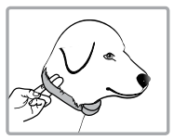
Důležité: Správné upevnění a umístění obojku s přijímačem je důležité pro jeho efektivní fungování. Kontaktní kolíky musí mít přímý kontakt s kůží vašeho psa, na spodní straně krku.
Aby byla zaručena bezpečná a správná účinnost obojku, musí být správně nasazen.

- Každý elektronický obojek musí těsně přiléhat ke kůži. Elektrody musí přiléhat až ke kůži pod srstí, ale nesmí škrtit.
- Pokud je obojek příliš volný, stimulace nebude fungovat správně, neboť nedochází ke správnému kontaktu elektrod s kůží zvířete. Pokud pes nereaguje na stimulaci, vždy zkontrolujte, zda elektrody těsně přiléhají ke kůži.
- Během tréninku nebo při běhu může příliš volný obojek způsobit podráždění kůže na krku zvířete. Správně přiléhavý obojek pomůže zabránit výskytu podráždění.
- Správná přiléhavost obojku je důležitá. Musí být nasazen tak, aby psa neškrtil a aby mohl dýchat normálně. Obojek nikdy nesmí bránit zvířeti v dýchání.
- Přijímací obojek musí být umístěn správně ve středu krku zvířete.
Pro zajištění maximálního efektu a bezpečnosti Vašeho psa, kontrolujte umístění obojku, jeho dostatečné utažení a správné umístění elektrod. Kontrolujte také kůži v místech dotyku elektrod, zda se zde nevyskytuje vyrážka či podráždění. V takovém případě obojek nasazujte na kratší časové úseky, popřípadě se poraďte se svým veterinářem. Nepřipojujte k obojku vodítko.
Obojek by neměl být nošen nepřetržitě déle než 12 hodin denně (jedná se o doporučení pro všechny obojky, i ty neelektrické). Pokud se objeví podráždění, odstraňte obojek až do doby, než zmizí všechny příznaky podráždění.

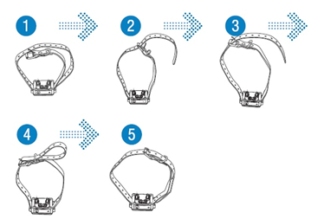

ÚDRŽBA
- Pravidelně kontrolujte, zda kontaktní kolíky nepřiléhají ke kůži psa velmi těsně.
- Jednou týdně očistěte kontaktní místa přípravkem s obsahem alkoholu.
- Pravidelně kontrolujte krk psa, zda nejeví známky podráždění kůže.
- Pravidelně omývejte krk psa.
- Pokud je řemínek příliš dlouhý, nebojte se jej o něco zkrátit.

ZÁRUKA
Prohlášení o shodě, záruční a pozáruční servis
Přístroj byl schválen pro použití v zemích EU a je proto opatřen značkou CE. Veškerá potřebná dokumentace je k dispozici na webových stránkách dovozce, na vyžádání u dovozce a na prodejně u dovozce. Změny technických parametrů, vlastností a tiskové chyby vyhrazeny.

Adresa, na které naleznete prohlášení o shodě a aktuální návod (záložka ke stažení):
https://www.elektro-obojky.cz/vycvikove-obojky/petrainer-pet620

Záruční a pozáruční opravy zabezpečuje dovozce:
Reedog s. r.o.,
Sedmidomky 459/8
Praha
101 00
Infolinka: 216 216 106
Email: info@elektro-obojky.cz

